BLOC1 WEB.5 : BOOTSTRAP
Objets d’un traitement informatique


En savoir plus sur Bootstrap : http://getbootstrap.com/
Liste des composants de bootstrap : http://anvoz.github.io/bootstrap-tldr/

L'installation
http://getbootstrap.com/
ll suffit ensuite de pointer les fichiers css et js (minifés) sur vos pages:
<link rel="stylesheet" href="css/bootstrap.min.css">
<script src="js/bootstrap.min.js"></script>

question 1 : Où mettre ce code ? (dans quelle balise ?)

La grille
Le système de grille est le coeur de BOOTSTRAP twitter.
Bootstrap Twitter considère qu'une ligne .row fait 12 colonnes.
L'idée d'un responsive design c'est de dire que pour telle taille d'écran un élément occupe X colonne(s).

Boostrap Devices
Bootstrap twitter prend en charge 4 types de format préfixe
› Très petit format < 768 pixels ( Smartphone ) .col-xs-
› Petit format ≥ 786 px & < 992 px ( Tablette ) .col-sm-
› Moyen format ≥ 992 px & < 1200 px ( Petit écran ) .col-md-
› Large format ≥ 1200 px ( Ecran standard ) .col-lg-

Exemple de code :

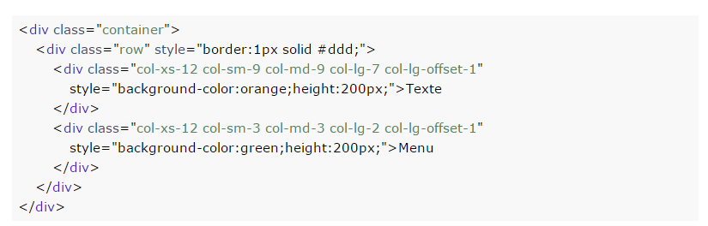

question 2 : Dessiner le rendu en fonction des écrans :
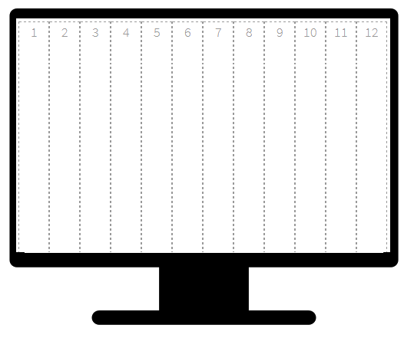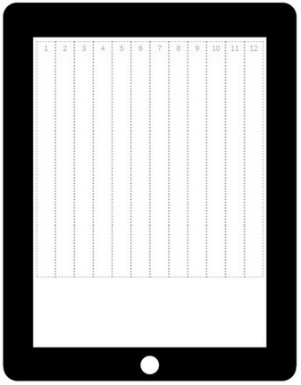
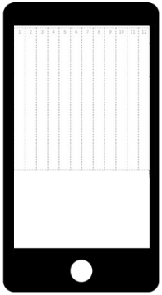

Les boutons
Bootstrap Twitter propose une série de boutons déjà designés. Pour créer un bouton, il faut ajouter la class "btn" à l'élément. Un bouton peut être créé à partir de l'élément a, div, button, span, etc.
Tous les boutons (avec leurs codes) sont disponibles ici : http://anvoz.github.io/bootstrap-tldr/#buttons

Quelques exemples
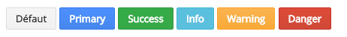
code pour faire un bouton Défaut :
<button class="btn btn-default">Défaut</button>

question 3 : écrire le code pour faire un bouton "Ne Pas cliquer" qui est de classe Danger et qui redirige vers la page www.perdu.com

Barre de navigation
Tester ce code dans un navigateur :
<nav class="navbar navbar-default">
<div class="container-fluid">
<div class="navbar-header">
<a class="navbar-brand" href="#">WebSiteName</a>
</div>
<ul class="nav navbar-nav">
<li class="active"><a href="#">Home</a></li>
<li><a href="#">Page 1</a></li>
<li><a href="#">Page 2</a></li>
<li><a href="#">Page 3</a></li>
</ul>
</div>
</nav>

question 4 : Modifier le menu pour avoir :
- accueil qui est la racine du dossier courant
- contact qui redirige vers contact.html
- work qui redirige vers le dossier work
- A propos qui redirige vers propos.html
- stage qui redirige vers le dossier stage

Glyphicon
Les glyphicons sont des images que propose la librairie BOOTSTRAP Twitter. Son fonctionnement est le suivant: ajoutez à un élément la classe glyphicon et la classe glyphicon-* où * est le nom de l'image
Exemple
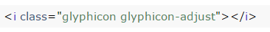
Vous pouvez gérer la taille de cette image comme s'il s'agissait d'une police d'écriture ( font ).
question 5 : Trouver le code qui permette de mettre une icône maison.

Quelques sites
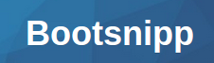
Bootsnipp est un site qui vous propose des éléments de code designé. Exemple: menu, espace login, fiche présentation utilisateur, demande de carte de crédit, etc. Très efficace comme site: Bootsnipp http://bootsnipp.com/

https://startbootstrap.com/

Utiliser un élément Gallery
http://bootsnipp.com/snippets/featured/portfolio-gallery-with-filtering-category
question 6 : Trouver une solution pour utiliser l'outil Gallery.
question 7: En analysant le code HTML, combien d'image se retrouve sur 1 ligne pour un smartphone ?

Faire un site BOOTSTRAP avec un template
https://startbootstrap.com/template-overviews/freelancer/
cf TD7

